**Cambio de Nombre de la pagina**

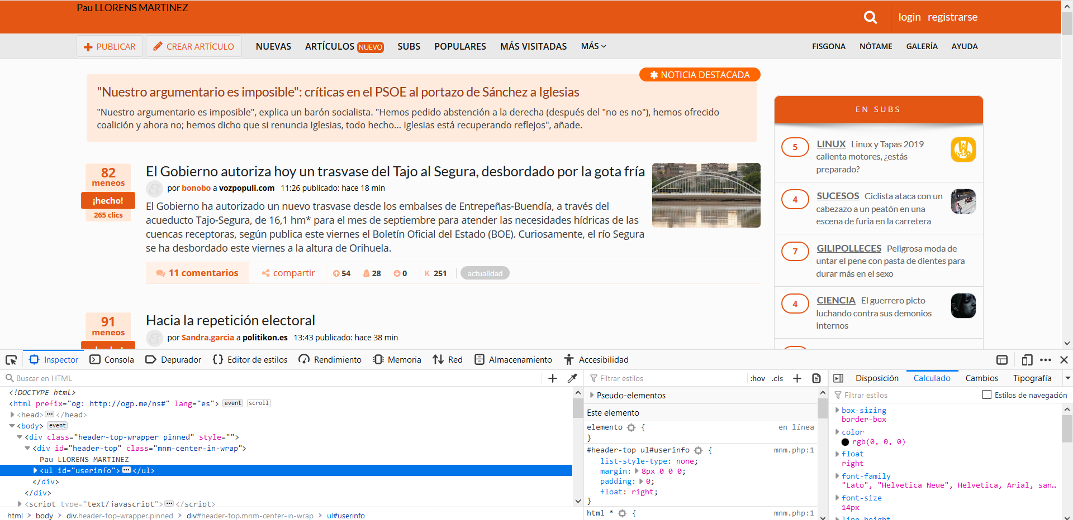

**Cambio de Color de la pagina**

*Antes*

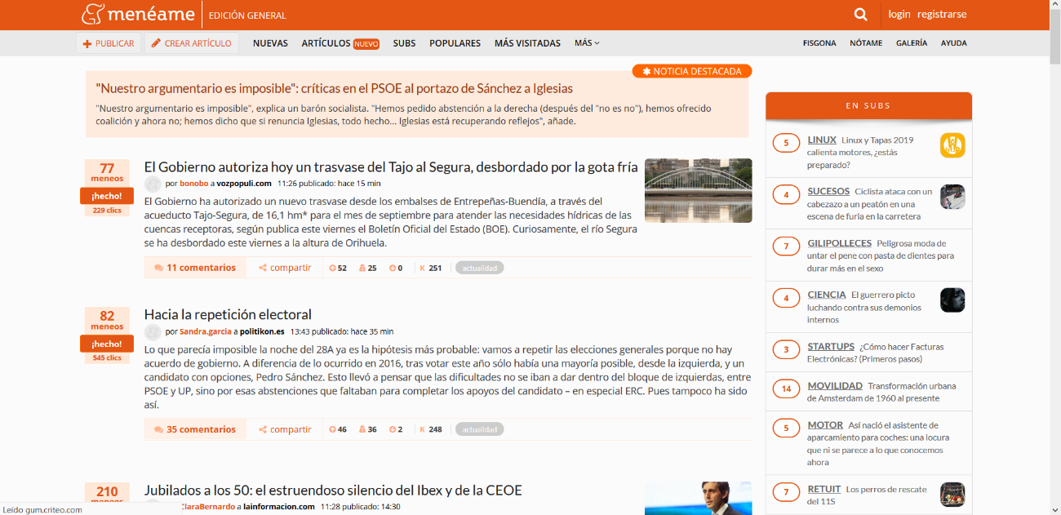

*Despues*

